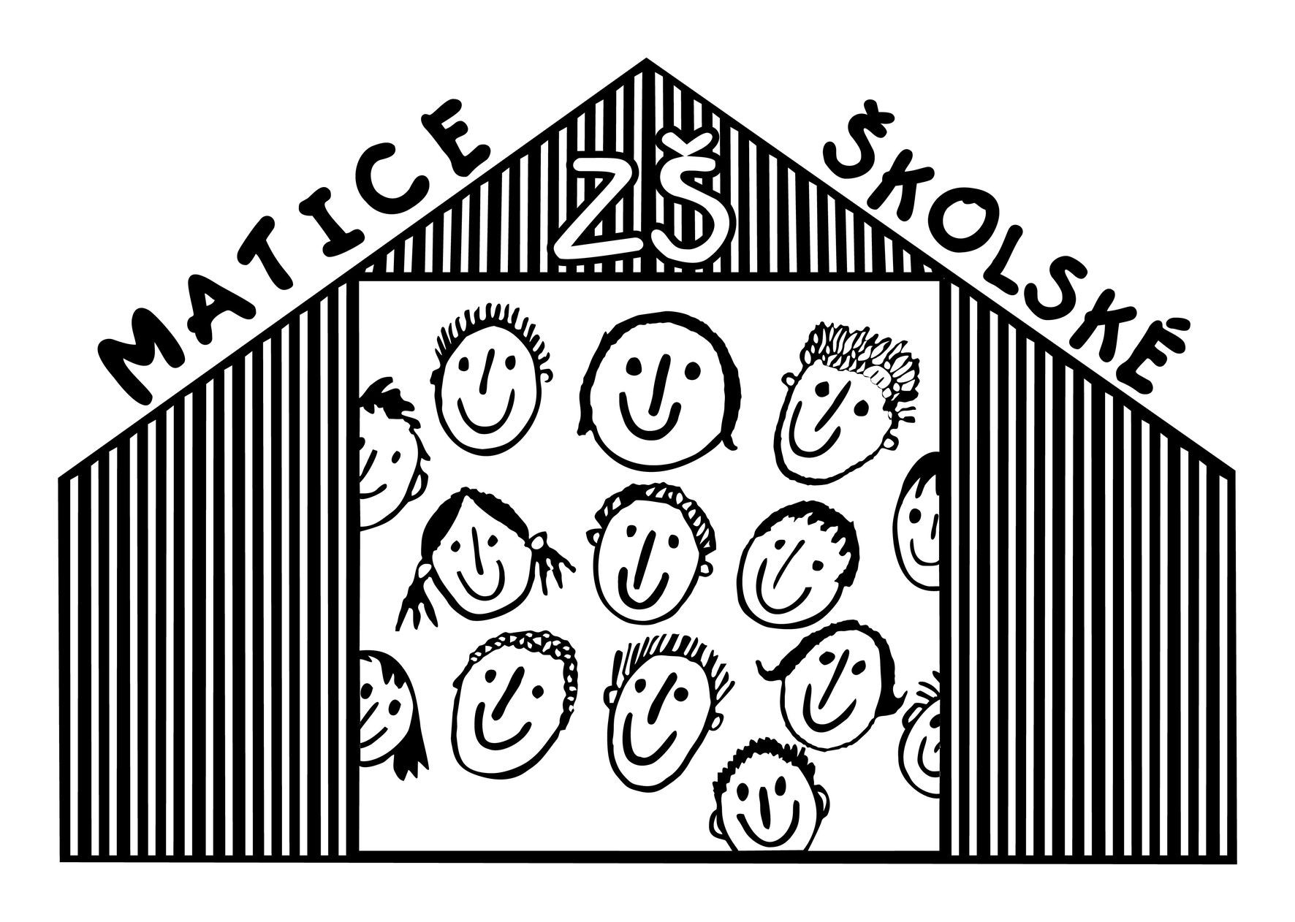
Objednávka vydaná Číslo: OV-177/2020
Datum vystavení: 21.12.2020
Externí číslo: Učebnice
ODBĚRATEL: | DODAVATEL: | Zákaznické číslo:
Základní škola, Matice školské 3, České Budějo ul.Matice školské 3
37003 České Budějovice Jana Hrabačková
ČR
IČO: 00581631 Jablonského 394/13
DIČ: 397 01 Písek

ADRESA SÍDLA:
 |  | Jana Hrabačková  Jablonského 394/13  397 01 Písek | IČO: DIČ: | 73565211  CZ7551251213
Kód | Předmět plnění | Množství / j. Cena za MJ |  | Cena celkem (v CZK)
 | Objednáváme u Vás:  učebnice fyziky pro 2. stupeň | 1 75 900,000 |  | 75 900,00
 | učebnice matematiky pro 1. a 2. stupeň | 1 9 500,000 |  | 9 500,00
 | knihy do školní knihovny výběr | 1 12 200,000 |  | 12 200,00
 |  |  |  |  | Částky v CZK
 |  | Celkem |  |  | 97 600,00
 |  | Zaokrouhlení |  |  | 0,00
Částka k úhradě v CZK 97 600,00
........................................................................... ..................................................................................................................................
Razítko a podpis: Převzal(a), dne:
1 z 1

